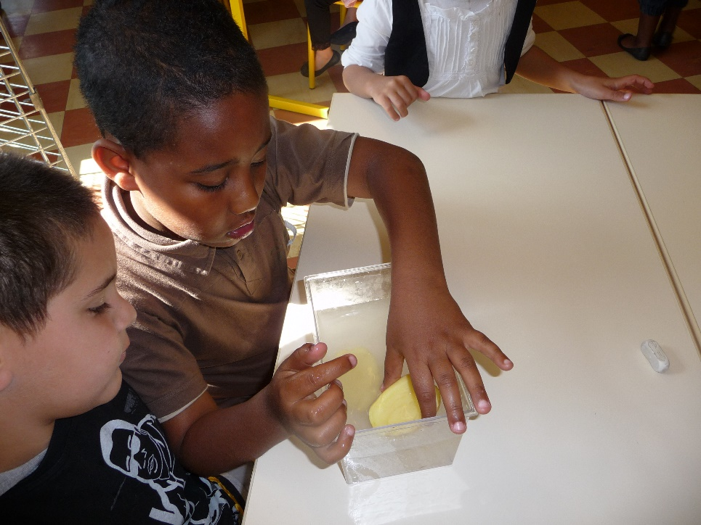

faire des sciences À la maison

**dÉfi** : Comment Faire flotter un objet qui coule ?

#### ÂGE : **6-9** ANS

#### DurÉe du dÉfi : 45’

#### rÉsumÉ :

Votre enfant participe à un défi et tente de résoudre les problèmes posés : **faire flotter une pomme de terre**.

## le point sur les connaissances c’est une biblio

- Flotte ou coule : billes de sciences

<https://www.youtube.com/watch?v=UQnkQu9v0Eo&t=636s>

- Flotte/coule : Centre pilote Nogent sur Oise

<http://lamap-nogent.rep.ac-amiens.fr/wp-content/uploads/Flotte-coule_def.pdf>

- Site La Main à la Pâte – Flotte ou coule

<https://www.fondation-lamap.org/fr/flotte-coule>

* Pomme de terre
* Récipient transparent si possible
* Divers objets selon les besoins / le défi : feuille de papier, bouchons, cure-dent, pailles …

#### MATÉRIEL :

* poids
* volume
* flottabilité
* creux
* coule
* flotte
* forme
* taille
* matière

#### les mots À retenir :

<https://www.fondation-lamap.org/fr/continuite-defis>

**CONTINUITÉ PÉDAGOGIQUE**

**DÉFIS SCIENTIFIQUES POUR LES ÉLÈVES**

## Note à l’attention des parents

Faire des sciences, c’est tout autant apprendre des connaissances que s’approprier une manière de travailler : la démarche scientifique.

Afin de **vous accompagner**, nous vous invitons à **suivre les étapes suivantes** (étapes 1 à 7).

Elles vous permettront de **mener** pas à pas **la séance** en laissant **votre enfant** **se poser des questions** et **tenter d’y répondre** à partir de **ses observations** et des **manipulations proposées.**

Faire des sciences, c’est aussi l’occasion d’écrire et de dessiner dans un cahier. Votre enfant pourra noter ses découvertes et ses connaissances au fil des activités.

Au cours de ce défi, **votre enfant va faire des essais** et pourra se tromper. Ce n’est pas grave. Laissez-lui **du temps pour qu’il trouve par lui-même**. Vous pouvez **l’aider en lui posant des questions !**

**Et bien sûr, une fois le défi réalisé, envoyez vos photos et les commentaires de votre enfant !**

Ce que les parents peuvent faire

Choisir une pomme de terre et montrer qu’elle peut couler si on la place dans un saladier rempli d’eau.

« Voici quel est le défi : comment peut-on faire flotter la pomme de terre ? »

Faire écrire le défi sur le cahier/le carnet.

Préciser que pour résoudre ce défi, on pourra utiliser du matériel de la maison. On pourra si besoin découper la pomme de terre.

_________________________________________________________

Discutez avec votre enfant pour savoir ce qu’il pense, comment il envisage de répondre au défi.

Il est important de le laisser tâtonner et se tromper.

Selon son niveau, il peut écrire seul ou vous pouvez l’aider à écrire ses hypothèses (ses idées) sur le cahier/carnet à la suite de la question. Demandez-lui ensuite de dessiner et d’expliquer son expérience.

_________________________________________________________

A l’aide du matériel, laissez votre enfant expérimenter.

Quelle que soit la réussite ou non du projet, demandez-lui de vous expliquer ses idées. C’est par ce dialogue qu’il va pouvoir préciser sa pensée.

_________________________________________________________

A partir de l’expérience réalisée et selon l’âge de votre enfant, il peut faire le dessin légendé de l’expérience réussie et écrire ses observations personnelles.

_________________________________________________________

Demandez à votre enfant de formuler une réponse au défi pour l’envoyer à l’enseignant. Il peut vous dicter sa réponse, écrire un petit texte, prendre des photos et dessiner.

_________________________________________________________

Si on modifie la forme d’un objet qui coule, il peut flotter.

_________________________________________________________

Regarder la vidéo ci-dessous si votre enfant veut aller plus loin dans cette activité.

<https://www.youtube.com/watch?v=UQnkQu9v0Eo&t=636s>

DÉroulement du dÉfi pour l’enfant

1. **Je découvre le défi : Comment faire flotter une pomme de terre ?**
2. **Je pense, j’imagine ce qui va se passer**
3. **Je recherche, j’expérimente**
4. **J’ai observé**
5. **Je réponds au défi**
6. **Je retiens, j’ai appris**
7. **Si je veux en savoir plus…**

## **Comment FAIRE FLOTTER UN OBJET QUI COULE ?**

rÉponses aux dÉfis

**Ne pas montrer les photos à votre enfant avant de faire l’expérience !**

**La solution** 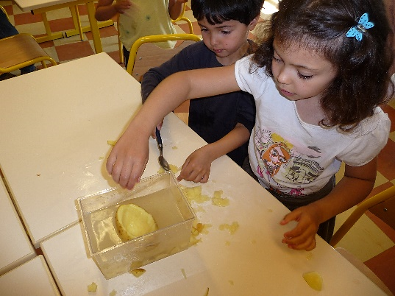

**Tout simplement creusée, la pomme de terre peut déjà flotter !**

**____________________________**

**Les idées qui ne marchent pas**

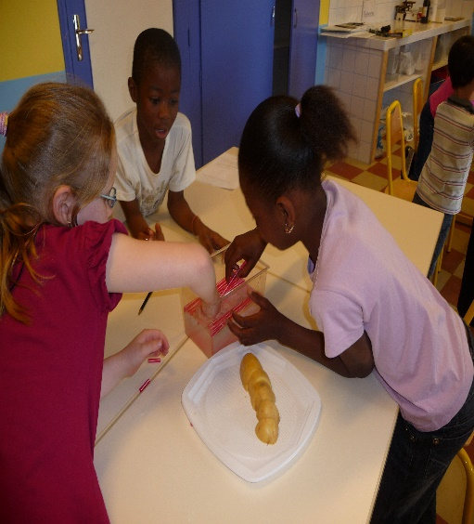

**Construire un radeau avec des pailles et poser la pomme de terre dessus.**

**En effet, dans ce cas, la pomme de terre ne flotte pas toute seule !**

**La solution** 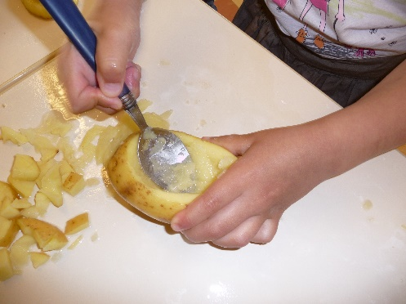

**La solution : Faire un creux !**

**Cela augmenta la flottabilité de l’objet et lui permettra de flotter ! Avec une feuille de papier, fabriquer un bateau en creux ou en origami fonctionne.**

**____________________________**

**Les idées qui ne marchent pas**

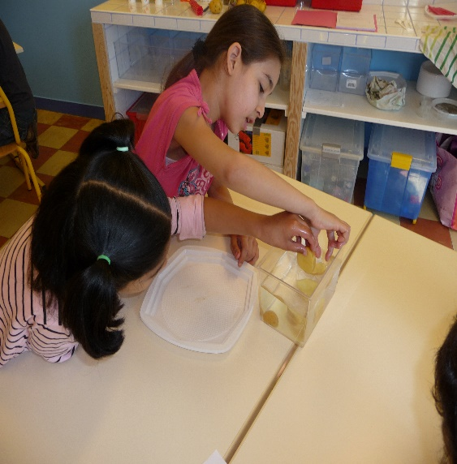

**Couper la pomme de terre en morceaux ne permet pas de la la faire flotter !**

**Les petits morceaux coulent aussi.**

**CONTINUITÉ PÉDAGOGIQUE**

**DÉFIS SCIENTIFIQUES POUR LES ÉLÈVES**

**Ces défis sont proposés** par les équipes du réseau des Centres pilotes La main à la pâte

<https://www.fondation-lamap.org/fr/continuite-defis>